MATERI PERTEMUAN KE 2

D. PROSES PRODUKSI KERAJINAN BAHAN LIMBAH LUNAK

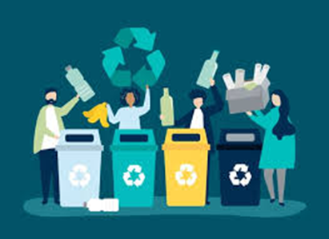

Di bawa ini yang merupakan penggolangan hasil limbah lunak organik yang bisa di jadikan bahan baku produk kerajinan di lihat dari wilayahnya

1.Daerah Pesisir Pantai/Laut Di daerah pesisir pantai atau laut banyak tersedia limbah organik seperti, cangkang kerang laut, sisik ikan, tulang ikan, tempurung kelapa, atau sabut kelapa

2. Daerah Pegunungan Limbah organik yang dihasilkan di daerah pegunungan seperti kulit buah-buahan yang bertekstur keras seperti salak, durian, atau kulit pete cina.

3.Daerah Pertanian Di daerah pertanian banyak terdapat limbah seperti jerami padi, kulit jagung, batang daun singkong, atau kulit bawang. Limbah jerami memiliki banyak manfaat

4. Daerah Perkotaan Di daerah perkotaan limbah organik yang dihasilkan seperti kertas, kardus, kulit kacang, kulit telur, kayu, serbuk gergaji, atau serutan kayu. Limbah kertas bisa disulap menjadi kerajinan unik yang memiliki nilai jual tinggi.

HAL 12

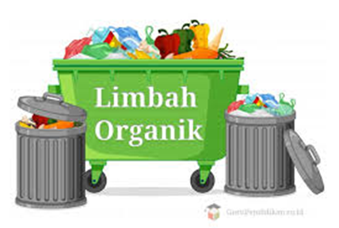

Proses pengolahan bahan limbah lunak secarea umum sangat sederhana dan dapat dilakukan secara manual maupun dengan menggunakan mesin, berikut adalah prosesnya yaitu

1. Pemilihan Bahan limbah lunak
2. Pembersihan limbah lunak
3. Pengeringan.
4. Pewarnaan bahan limbah lunak
5. Pengeringan setelah pewarnaan
6. Penghalusan bahan agar siap dipakai ,Hal 8 – 14

Adapun syarat-syarat perancangan benda kerajinan sebagai berikut:

1. Kegunaan
2. Kenyamanan
3. Keluwesan
4. Keamanan
5. Keindahan, Hal 15 - 23

**Contoh kerajinan bahan limbah kertas dan pelepah pisang**

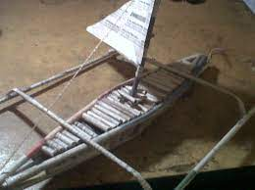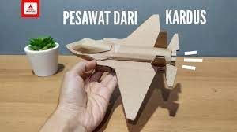

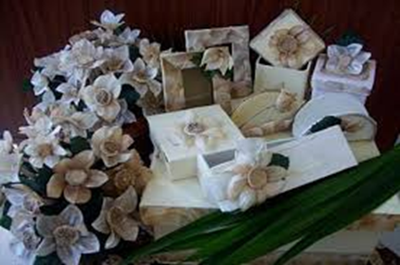

Pertemuan berikutnya kerajinan dari Jerami dan pelepah pisang